附件一：
- CA登录代理端;
- 点击【工程业务】 — 【费用管理】 — 【工程建设费用划转】进行维护操作;
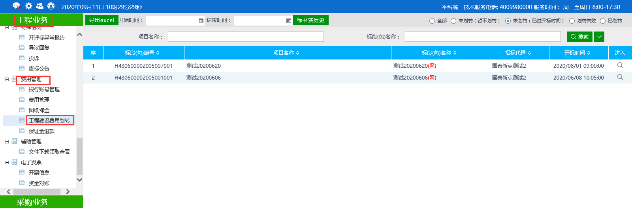
- 点击中间【标书历史】，点击确认进行第三方页面维护;
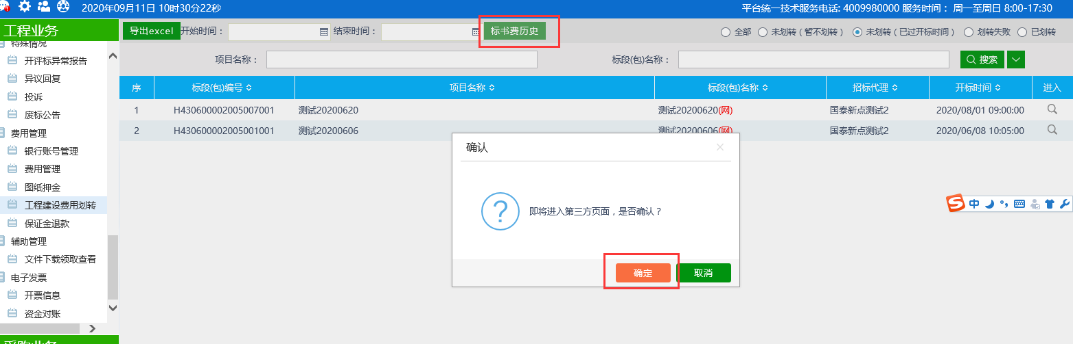
- 维护代理公司信息后进行保存,维护后系统后台进行自动，后续无需再次进行维护，如公司变更账户信息，进入此页面再次维护;
说明：
- 单位名称：必输，填写需要与CA和单位营业执照一至；
- 社会信用代码：必输，填写需要与CA和单位营业执照一至；
- 银行账户名:与单位名称相同；
- 银行账号：必输，与出具申请标书结算账户函的银行账号相同；
- 开户银行：必输，与出具申请标书结算账户函的开户银行相同；
- 行号：必输，开户银行对应行号,请咨询本单位账号开户银行；
- 联系人：必输，有效业务联系人员姓名；
- 联系电话：必输，有效业务联系人员手机号；
- 通信地址：必输，单位有效联系地址。
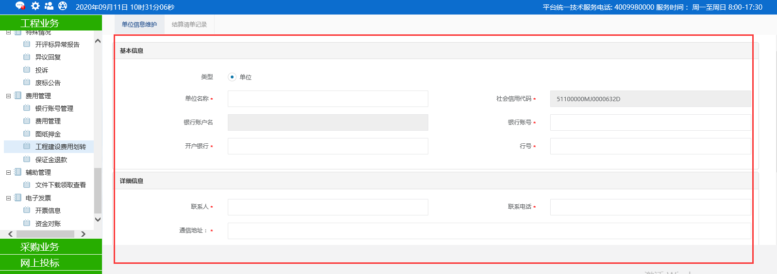
- 结算信息可查看【结算清单记录】
